
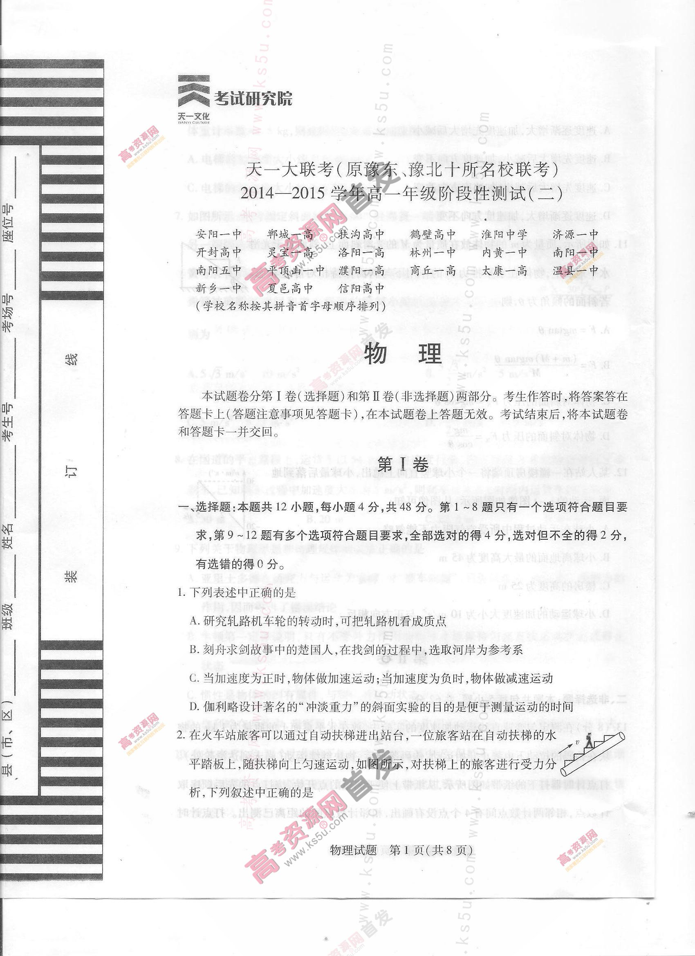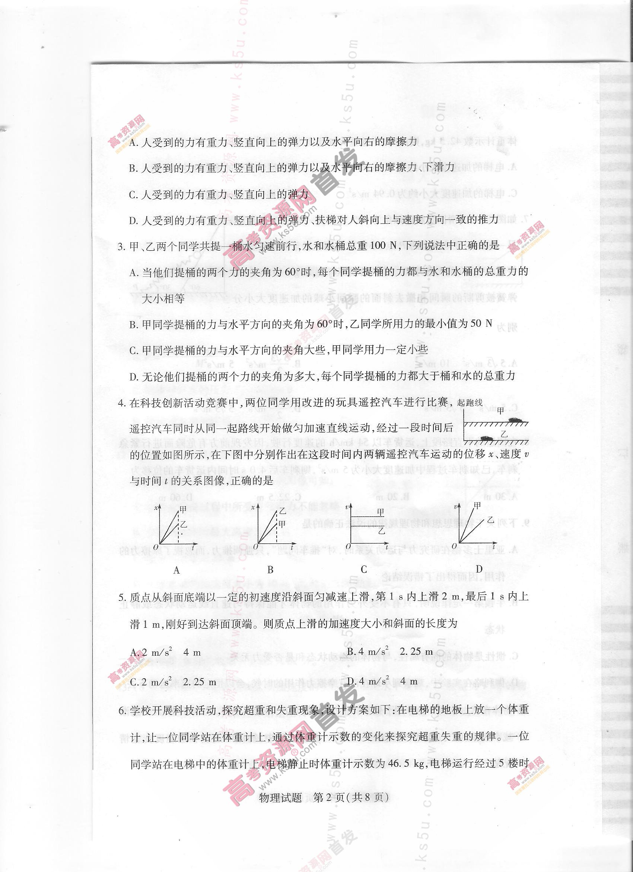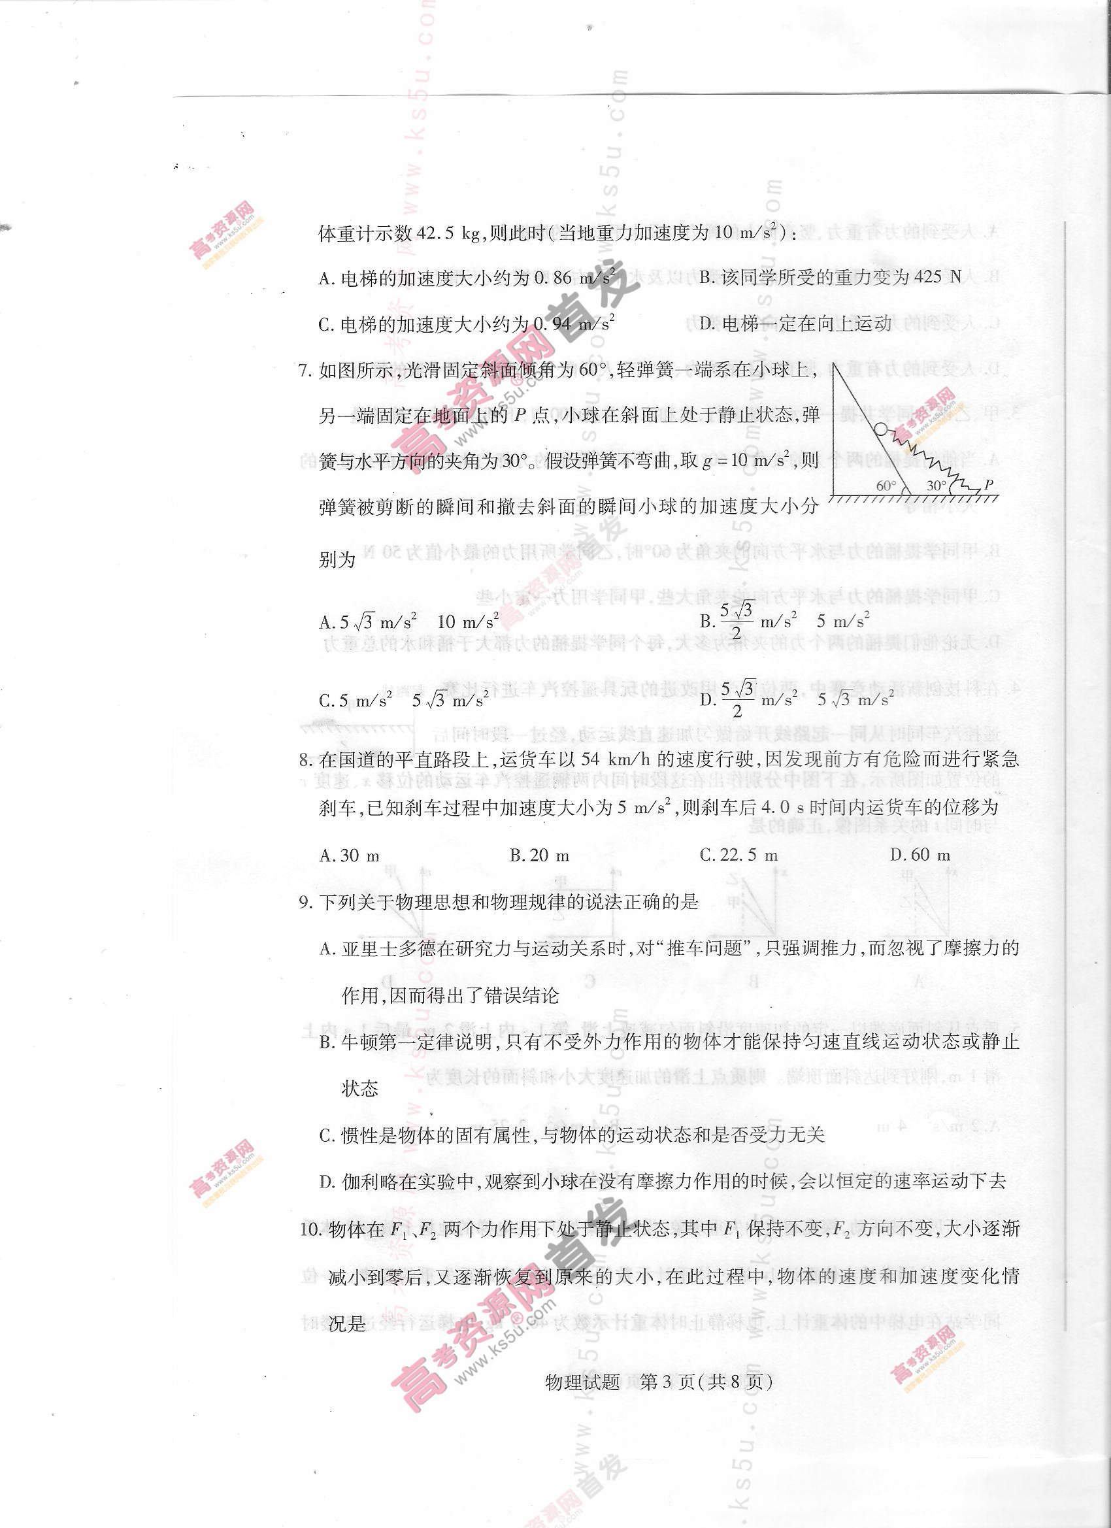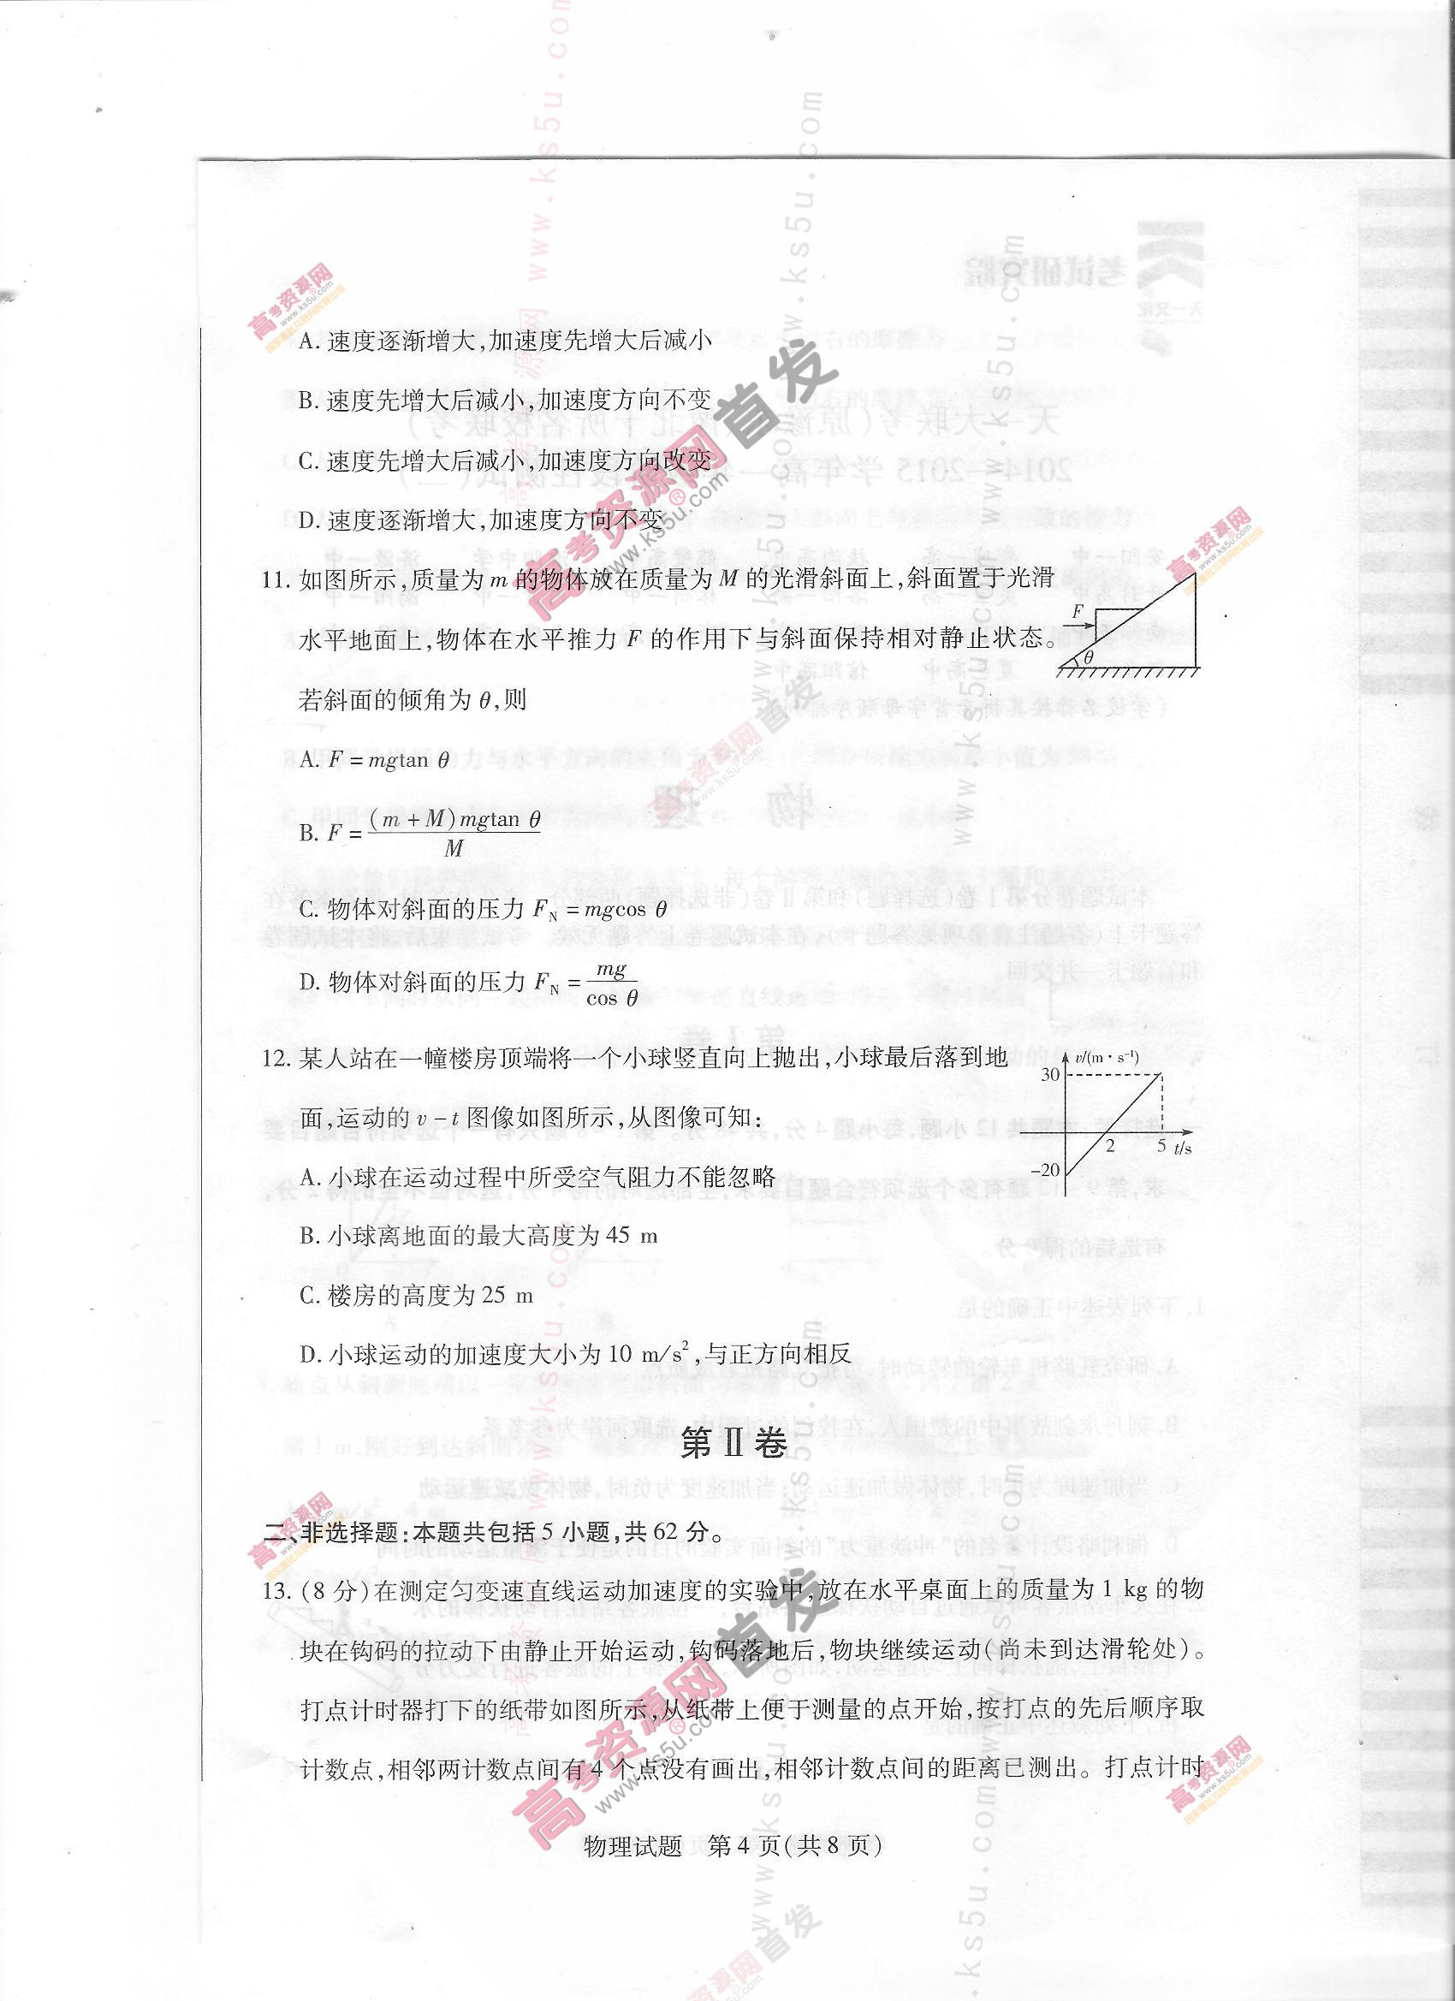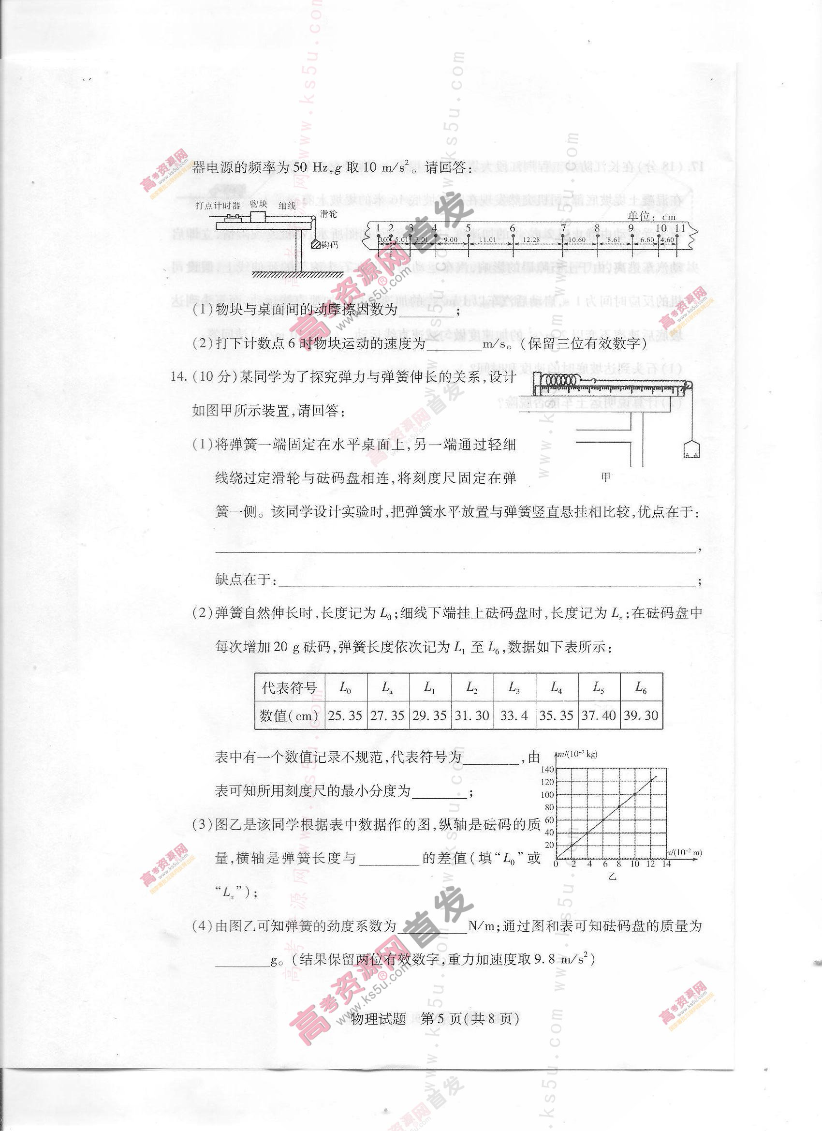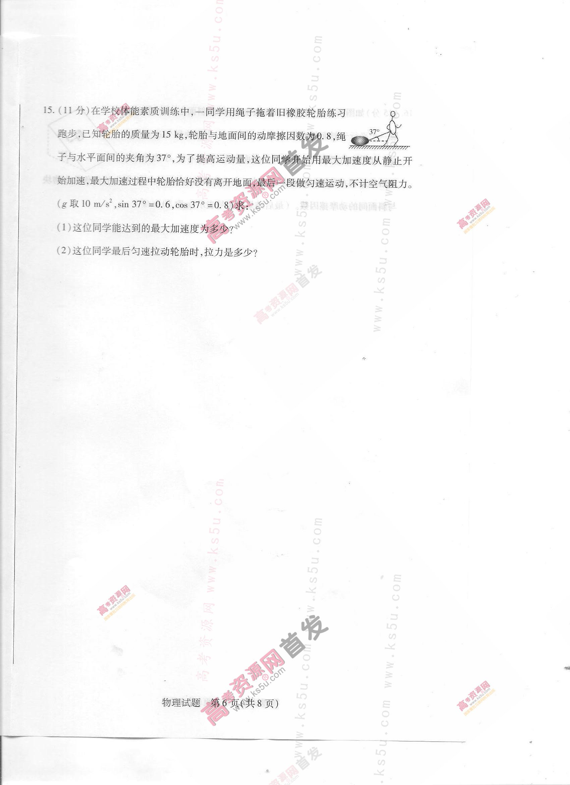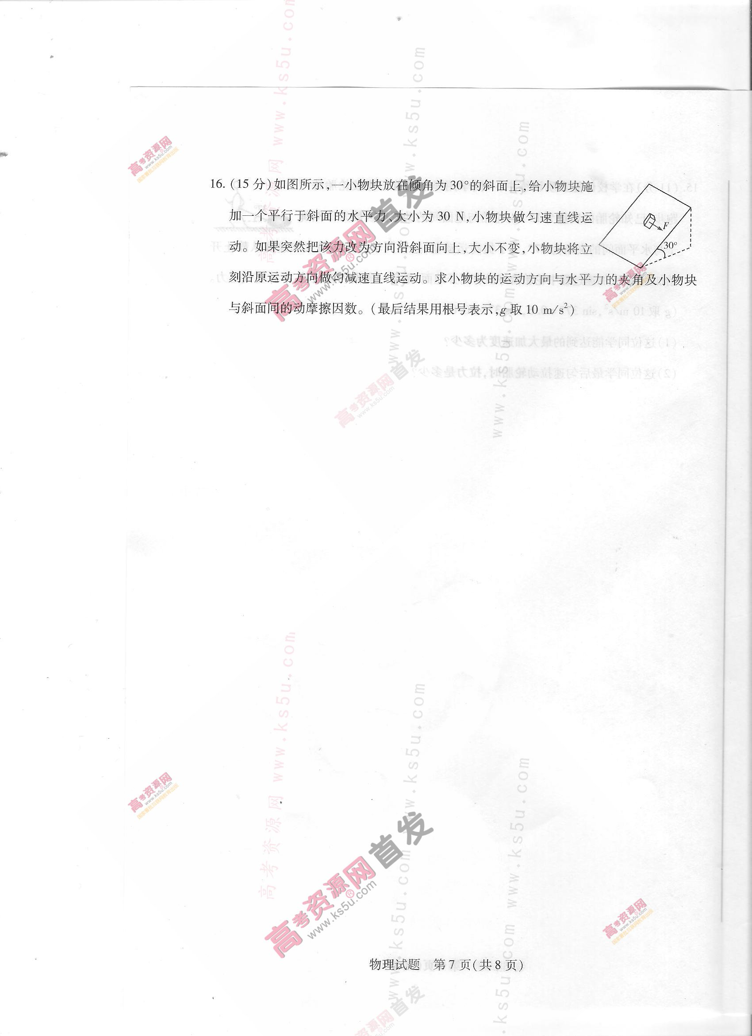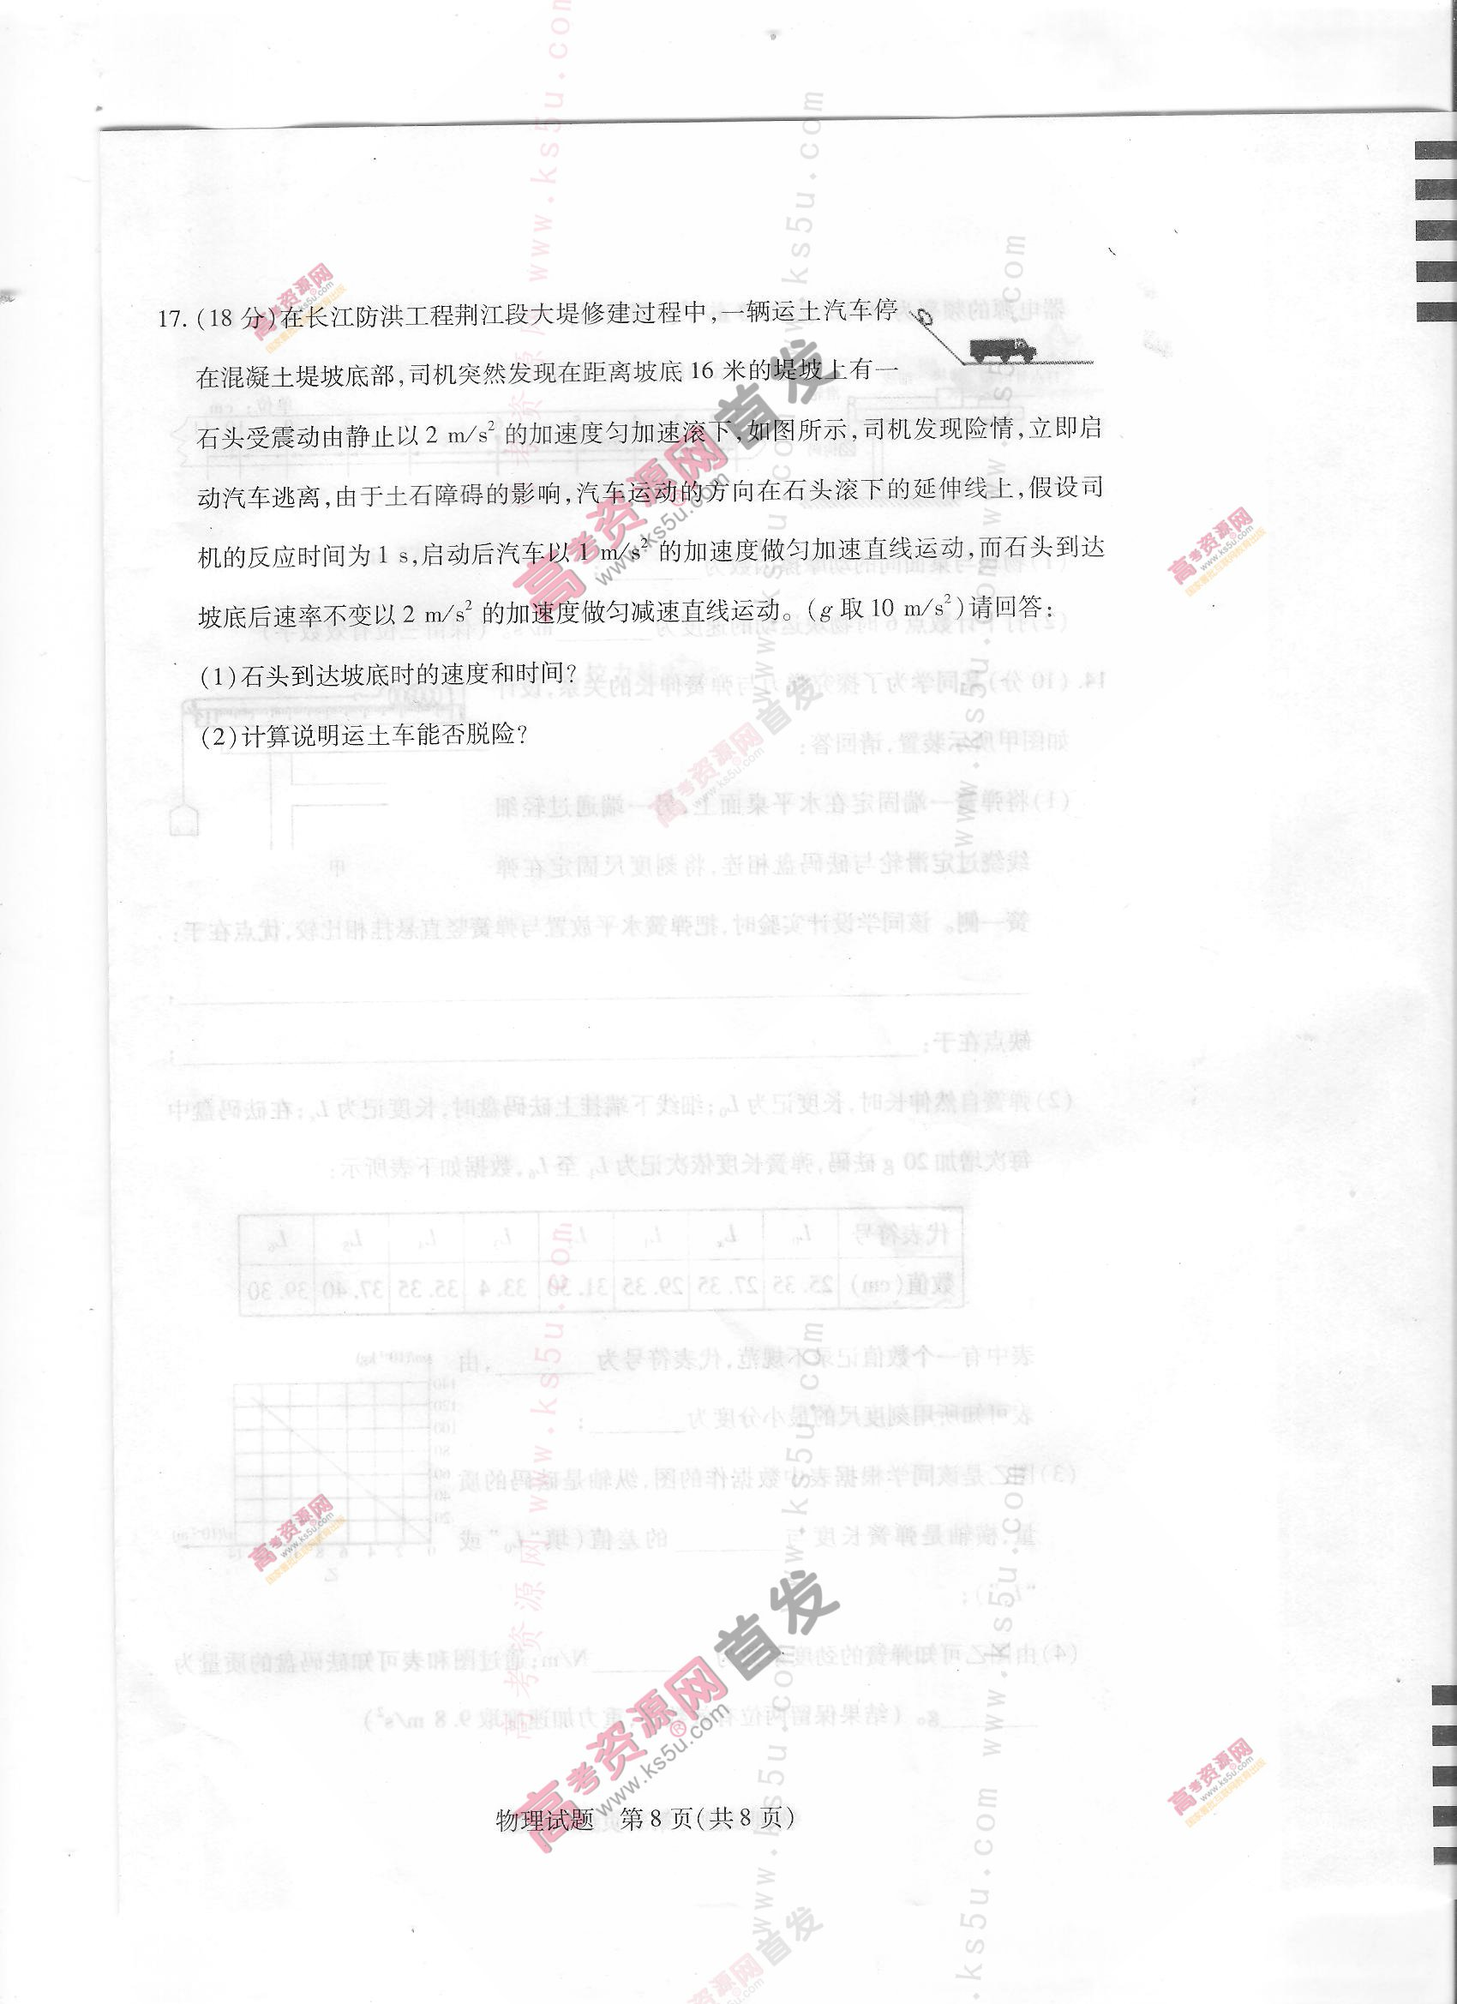

天一大联考（原豫东、豫北十所名校联考）
2014—2015学年高一年级阶段性测试(二)
物理·答案
1~12题，每小题4分，共48分。第1~8题只有一个选项符合题目要求，第9~12题有多个选项符合题目要求，全部选对的得4分，选对但不全的得2分，有选错的得0分。
1.D 2.C 3.B 4.D 5.C 6.A 7.A 8.C 9.AC 10.AD 11.BD 12.BC
13.答案：（1）0.200（4分） （2）1.20 （4分）
14.答案：（1）可以避免弹簧自身重力对实验的影响（1分） 弹簧与桌面及绳子与滑轮间存在的摩擦会造成实验误差（1分） （2）（1分） 1 mm（1分） （3）（2分）
（4）9.8（2分） 20（2分）
15．本题考查牛顿第二定律、运动学公式、滑动摩擦力等内容，考查考生的综合分析能力。
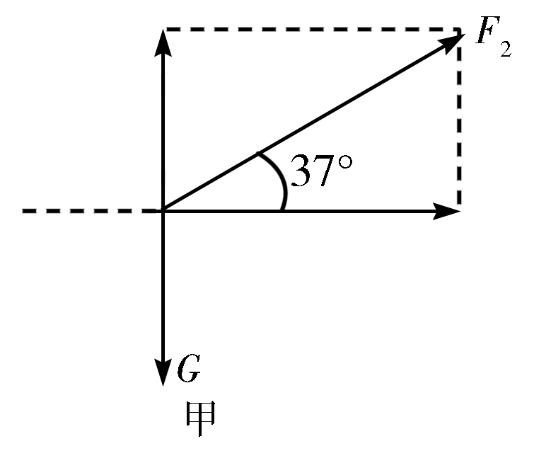
（1）这位同学达到最大加速度时，轮胎和地面之间的压力为0，以轮胎为研究对象，受力分析如图甲所示，由牛顿第二定律得 (2分)
(2分)
（2）该同学匀速运动时，对轮胎受力分析如图乙所示，由平衡条件可得
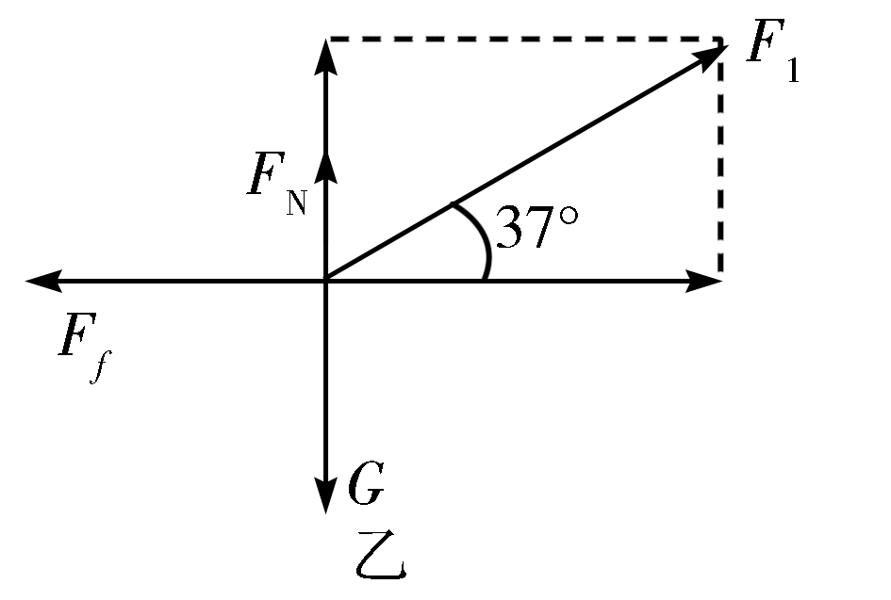
(2分)
(2分)
(2分)
(1分)
16．本题考查动摩擦因数的概念、滑动摩擦力大小的计算、力的合成与分解等内容，考查考生对物理概念的理解能力、图形转化的能力、抽象思维的能力。
将小物块重力分解为平行于斜面向下的分力和垂直斜面的分力
(2分)
(2分)
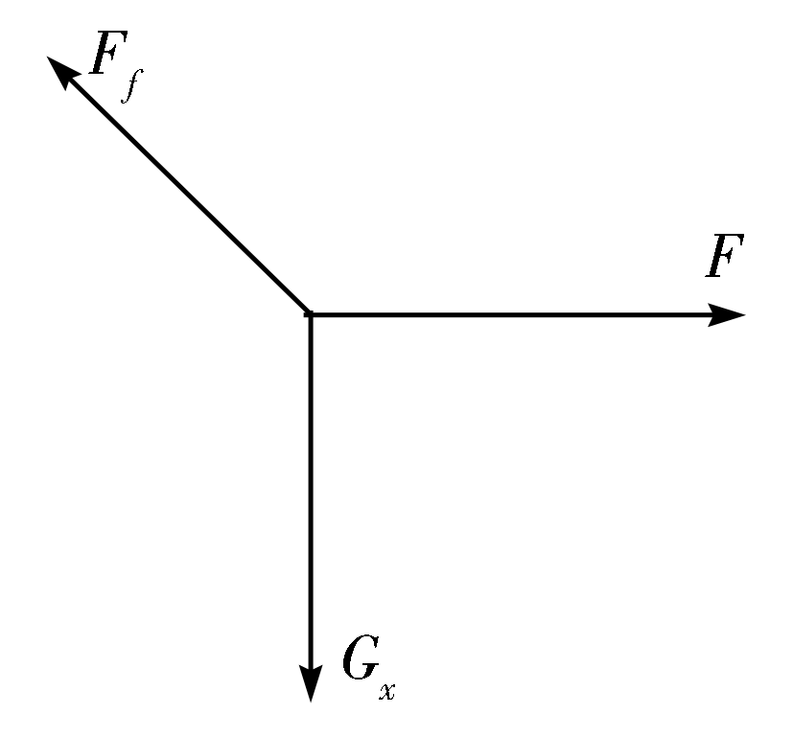
当小物块做匀速直线运动时，物体在平行于斜面方向的受力情况如图所示，由平衡条件可得
(2分)
(2分)
当小物块做匀减速运动时，一定有 （2分）
故小物块开始运动的方向与水平力的夹角为45°（2分）
联立可得 （1分）
即 (2分)
17.本题考查匀变速直线运动、追及相遇问题，意在考查考生的分析推理能力和综合运用能力。（1）设石头下滑时加速度大小为,到坡底的速度为，到坡底的距离为，由匀变速直线运动公式可得: (3分)
（1分）
设石头到达坡底的时间为，由匀变速直线运动公式：
(2分)
(1分)
（2）设汽车的加速度为,石头到达坡底后以大小为的加速度匀减速运动，再经过时间与汽车的速度相等，设司机反应时间为T=1 s，则
(2分)
(1分)
设时间内石头在水平面上运动的距离为,由匀变速直线运动公式可得
(2分)
(1分)
设在+的时间内汽车前进的距离为，由匀变速直线运动公式可得
(2分)
(1分)
因为，所以运土车能够脱离危险 (2分)

